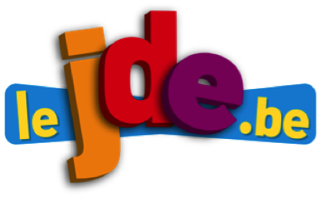
Comment construire un journal ?

Support pédagogique du JDE N° 1168
du vendredi 19 février 2016

Activité 1 Page 8 : Boulevard Des Airs chante Bruxelles

1) Lisez l’article de la page 8 « Boulevard Des Airs chante Bruxelles» puis dans votre JDE, entourez en rouge le nom du journaliste, en vert le chapeau, en bleu le titre, en jaune la photo et en brun le corps de l’article.

2) Répondez et coloriez les bonnes réponses pour le texte que vous venez de lire.
Comment s'appelle ce genre de texte ?
une description | un article de journal | un débat | une interview

A quel type est-il apparenté ?
descriptif | explicatif | dialogué | narratif

Quelle est la fonction de ce type de texte ?
convaincre | rapporter les paroles de quelqu’un | raconter un fait | exprimer des sentiments

Quel est le nom du journaliste ? …………………………………………………..
Combien de personnes sont interrogées ? …………………………………………………..
Quel est le sujet de l’interview ? …………………………………………………..

Une interview est un reportage particulier, celui d’un échange entre le journaliste et un interlocuteur. Le journaliste doit préparer ses questions suivant l’objectif qu’il poursuit. Les réponses données ne sont pas retranscrites intégralement mais relatées avec la plus grande fidélité pour respecter la personne interrogée.

Activité 2 Page 8
A vous de jouer !!!
Écrivez un article en retranscrivant les informations obtenues par une interview.

Une bonne interview se prépare !!!
- Choisissez un interlocuteur en fonction de son intérêt particulier ou d’après un sujet précis à traiter.
- Contactez la personne que vous voulez interroger et expliquez-lui les raisons de l’interview. Prenez un rendez-vous.
- Préparez le questionnaire suivant les informations que vous désirez obtenir.
- N’oubliez pas, le jour de l’interview, d’emporter un appareil photo, un enregistreur et de quoi écrire.
- Après l’entretien, rédigez l’article sous la forme « questions – réponses ».

Corrigé disponible sur simple demande auprès de votre consultant régional ou via l’adresse suivante : benedicte.lemercier@lejde.be (merci de préciser le nom et le CP de votre école).

Support pédagogique réalisé par Geneviève Boulanger

JDE – Route de Hannut 38 – 5004 Bouge
Tél. : 081/24 89 86 – Fax : 081/23 12 62 – E-mail : redaction@lejde.be

